Opakovanie na 2.školskú písomnú prácu

Témy: Mocniny, odmocniny – počítanie s nimi
Mocninové funkcie – grafy a vlastnosti
Lineárna lomená funkcia – graf, vlastnosti
Inverzná funkcia

1. Zjednodušte výrazy

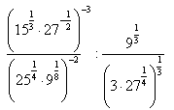 | 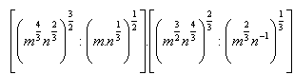
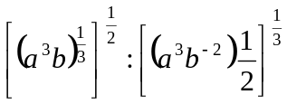 | 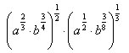
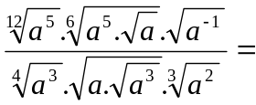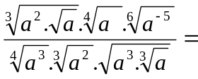  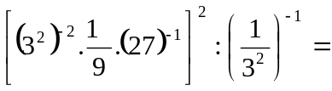  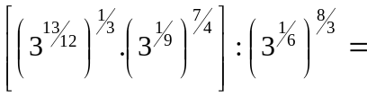 | 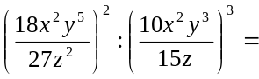  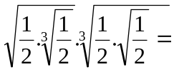  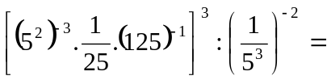  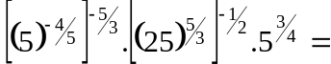
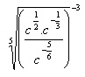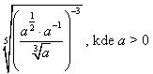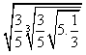

2. Daná je funkcia f: y =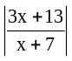 . Určte priesečníky so súradnicovými osami, načrtnite graf funkcie
a z neho určte všetky vlastnosti funkcie f.

3. Načrtnite grafy funkcii:
a) y= 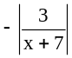 b) y= 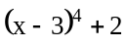 c) y=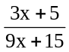 d) y =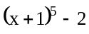
e) y= 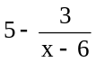 f) y= 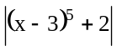 g) =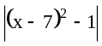 h) y = 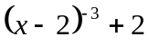
i) y = 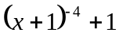 j) y = 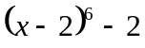 k) y = 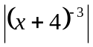 l) y = 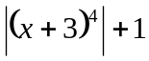

4. Načrtnite graf funkcie f: y = 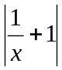 a určte všetky vlastnosti.
5. Daná je funkcia 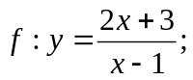 napíšte predpis k nej inverznej funkcie, určte definičný
obor a obor hodnôt inverznej funkcie.
6. Daná je funkcia 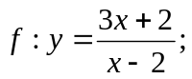nájdite súradnice bodu O, podľa ktorého je graf danej
funkcie súmerný.
7. Daná je funkcia f: y = x + 2 , x (-4,1). Načrtnite jej graf, napíšte predpis inverznej funkcie,
načrtnite graf inverznej funkcie, určte vlastnosti inverznej funkcie.

